**§微专题——双曲线的渐近线与离心率**

**（一）知识梳理**

1、渐近线方程：（型）；（型，退化的双曲线），涉及中点问题时，可以使用点差法，弦中点的结论：（为中点）；

2、坐标轴为角平分线：角相等，角平分线定理；

3、记渐近线与准线：的交点为，则渐近线，，;

4、记渐近线与直线：的交点为，则，.

****

**（二）典例示范**

**例1、**（2019年全国Ⅰ）已知双曲线：的左、右焦点分别为，过的直线与的两条渐近线分别交于两点．若，，则的离心率为\_\_\_\_\_\_\_\_\_\_\_\_．

解析：如图，又，故为正三角形，故.

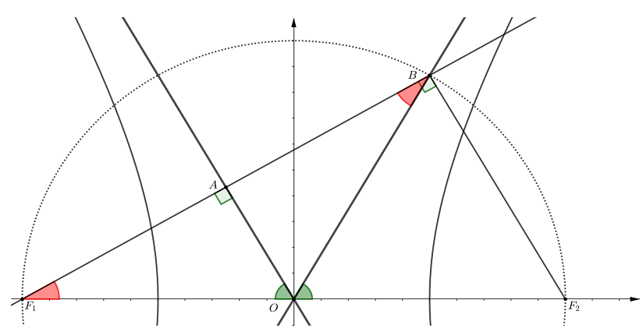

**例2、**已知双曲线*C*：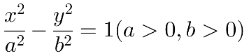的右焦点*F*，过点*F*作其中一条渐近线的垂线，垂足为*M*，与另一条渐近线交于*N*，若\overrightarrow{FN}=2\overrightarrow{MF}，则双曲线的离心率为(\:\:\:\:)

A. 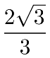 B. \sqrt{2} C. \sqrt{3} D. 2\sqrt{2}

解：双曲线的渐近线方程为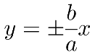，设*M*在直线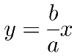上，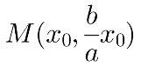，F(c , 0)，  
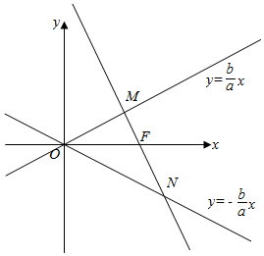  
则，  
∵2 \overset{→}{MF}= \overset{→}{FN},∴\left|FN\right|=2b ，∴S _{\triangle OFN} =2S _{\triangle OMF}，  
即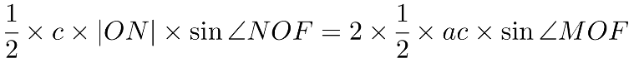，  
∵∠MOF=∠NOF，∴|ON|=2a，在Rt\triangle OMN中，  
由勾股定理得a ^{2} +9b ^{2} =4a ^{2}，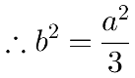，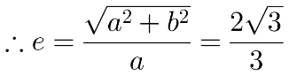．故选*A*．

**例3、**已知*F*是双曲线*C*：的一个焦点，l _{1}，l _{2}是双曲线的两条渐近线，过*F*且垂直于l _{1}的直线与l _{1}，l _{2}分别交于*A*，*B*两点，若三角形*AOB*的面积S _{\triangle AOB} =2ab(O为原点)，则双曲线的离心率为(   )

A. 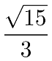或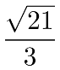 B. \dfrac{\sqrt{6}}{2}或\sqrt{2} C. 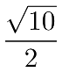或\dfrac{\sqrt{6}}{2} D. 或\sqrt{6}

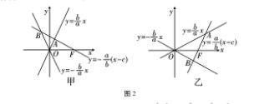  
解：由题意可得有如下两种情况：(1) b > a > 0，(2) a > b > 0，  
  
如图2甲，直线*AB*方程为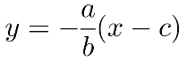，  
所以联立方程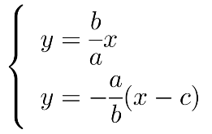，得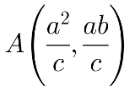，  
联立方程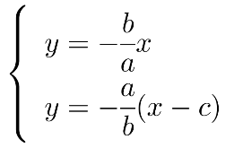，得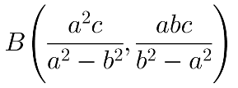，  
所以，  
所以10{a}^{2}=4{c}^{2}，即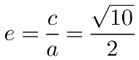，同理可得当a > b > 0时，满足条件的离心率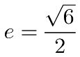；  
故选*C*．

**例4、**如图，已知双曲线的右焦点为，过的直线交双曲线的渐近线于两点，且直线的倾斜角是渐近线倾斜角的2倍，若，则该双曲线的离心率为（ ）

1. **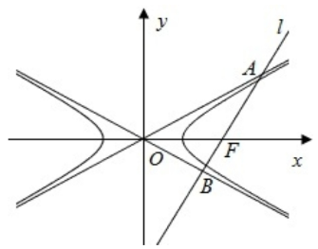** B.  C.  D. 

**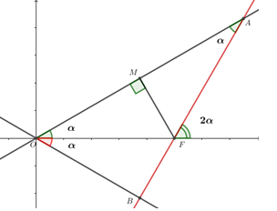**

**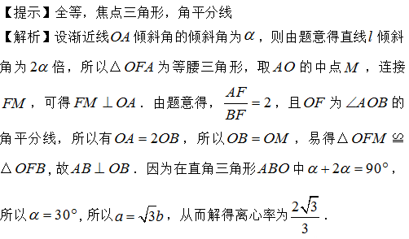**

**例5、**（2014年浙江）设直线与双曲线的两条渐近线分别交于点，若点满足，则该双曲线的离心率是\_\_\_\_\_\_\_\_\_\_\_\_\_\_\_\_.

**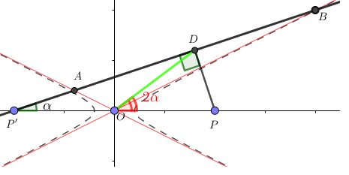**

**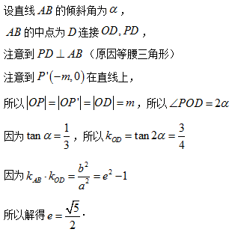**

**（三）巩固练习**

**练习1、**双曲线的左、右焦点分别为{F}_{1},{F}_{2} ，渐近线分别为{l}_{1},{l}_{2} ，点*P* 在第一象限内且在{l}_{1} 上，若{l}_{2}⊥P{F}_{1},{l}_{2}/\!/P{F}_{2} ，则该双曲线的离心率为(   )

A.  \sqrt{5}  B. 2 C. D.  \sqrt{2} 

解：双曲线的左、右焦点分别为F _{1}，F _{2}，渐近线分别为l _{1}，l _{2}，点*P*在第一 象限内且在l _{1}上，∴F _{1} (-c , 0)F _{2} (c , 0)P(x , y)，渐近线l _{1}的直线方程为，渐近线l _{2}的直线方程为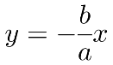，∵l _{2} /\!/PF _{2}，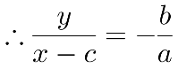，即ay=bc-bx，点*P*在l _{1}上即ay=bx，  
∴bx=bc-bx即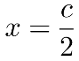，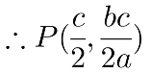，∵l _{2} ⊥PF _{1}，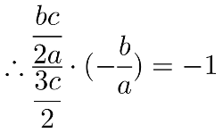，即3a ^{2} =b ^{2}，  
∵a ^{2} +b ^{2} =c ^{2}，∴4a ^{2} =c ^{2}，即c=2a，离心率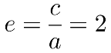．故选*B*．

**练习2、**已知双曲线的左、右焦点分别为F _{1}、F _{2}，*P*为双曲线*C*上一点，*Q*为双曲线*C*渐近线上一点，*P*、*Q*均位于第一象限，且\overrightarrow{QP}=\overrightarrow{P{{F}_{2}}}，\overrightarrow{Q{{F}_{1}}}\cdot \overrightarrow{Q{{F}_{2}}}=0，则双曲线*C*的离心率为

A. \sqrt{5}-1 B. \sqrt{3} C. \sqrt{3}+1 D. \sqrt{5}+1

解：由 \overset{→}{Q{F}_{1}}· \overset{→}{Q{F}_{2}}=0 ，知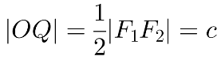，又*Q*点在渐近线上，所以Q(a , b)，

从而有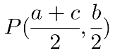，代入双曲线方程得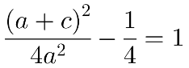，

即(1+e{)}^{2}=5 ，∴ e= \sqrt{5}-1 ，故选*A*．

**练习3、**已知F _{1}，F _{2}是双曲线*C*：的左、右焦点，*B*是虚轴的上端点，直线F _{1} B与双曲线*C*的两条渐近线分别交于*M*、*N*两点，*E*是*MN*的中点，*P*是*x*轴上的点，若\overrightarrow{O{{F}_{2}}}=2\overrightarrow{{{F}_{2}}P}，\overrightarrow{{{F}_{1}}E}\cdot \overrightarrow{EP}=0，则双曲线*C*的离心率为\_\_\_\_\_\_\_\_．

解：双曲线*C*：，F _{2} (c , 0)，O(0 , 0)，设P(x , y)，  
由\overrightarrow{O{{F}_{2}}}=2\overrightarrow{{{F}_{2}}P}，可得(c , 0)=2(x-c , y)，解得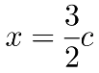，y=0，所以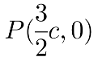，  
直线F _{1} B的方程为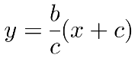，渐近线方程为，  
联立和可得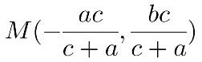，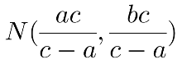，  
所以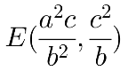，又\overrightarrow{{{F}_{1}}E}\cdot \overrightarrow{EP}=0，所以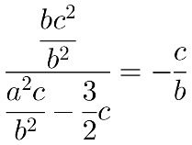，解得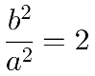，  
所以离心率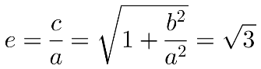，故答案为\sqrt{3}．